# 团学处党支部召开专题学习会议

5月4日上午，正值中国共青团成立100周年之际，团学处党支部组织召开五月第一次专题学习会议，院党委委员、副院长赖焕标以普通党员身份参加会议，会议由支部书记学生处处长许漓主持，党支部全体党员和团学处其他非党员同志参加会议。

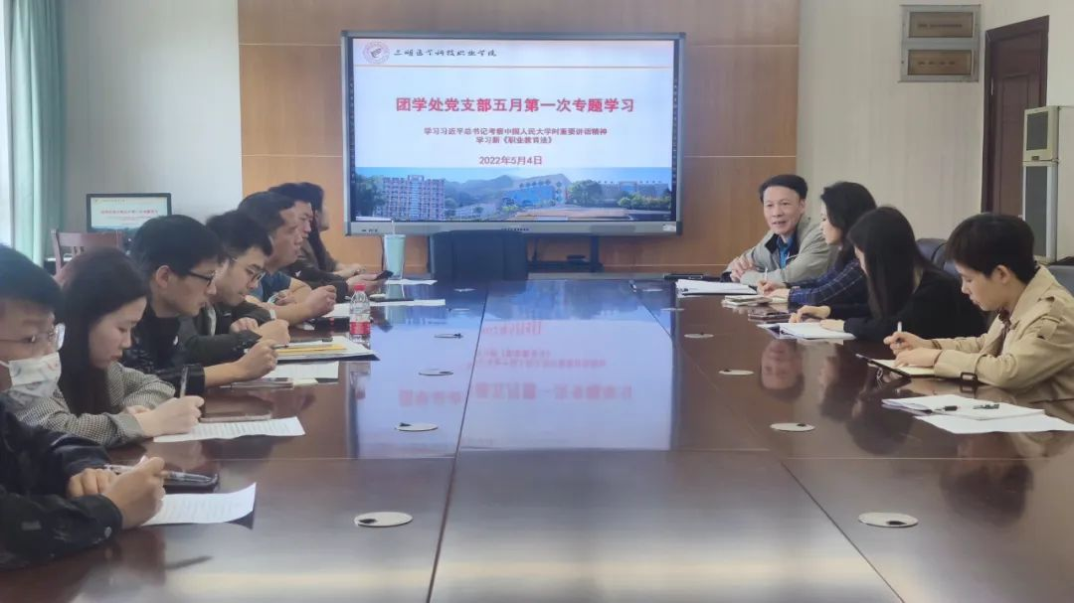

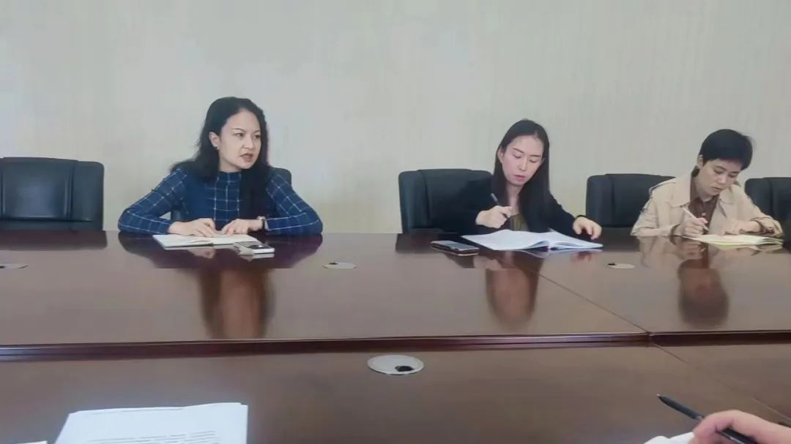

会议重点学习了习近平总书记考察中国人民大学时的重要讲话精神和新修订颁布实施《中华人民共和国职业教育法》。首先，支部书记许漓领学了新《职业教育法》的六大修改内容和六大特色亮点，并指出这是我国职业教育发展史上具有里程碑意义的一件大事，作为学生工作部门，要进一步创新思维模式，强化责任担当，加强重点、难题工作的研究和突破，不断探索“思政育人”的好方法。学生处卢超丰、赖芸2名同志围绕新《职业教育法》作了交流发言，分别对修订的背景、过程、重要意义、主要内容等方面进行梳理，同时结合自身工作实际和学习体会对新《职业教育法》进行了研讨。

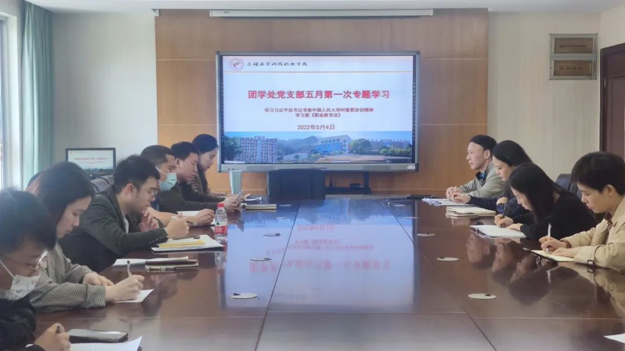

接着，支部组织纪检委员程亮领学了习近平总书记考察中国人民大学时的重要讲话精神，指出习近平总书记的重要讲话深刻阐释了在党的领导下，如何把握大学教育的本质，如何培养堪当民族复兴和强国建设重任的青年栋梁，对于做好新时代党的青年工作具有重要意义。学生处何婷、郑翔文、林子昕等3名同志围绕习近平总书记重要讲话精神作了交流发言，表示作为高校教育工作者，应该承担起身上的责任和使命，既要做好精通专业知识“经师”，也要努力成为有涵养德行的“人师”，教育引导广大青年学生爱国、励志、求真、力行，在奋斗中去追求青春梦想。

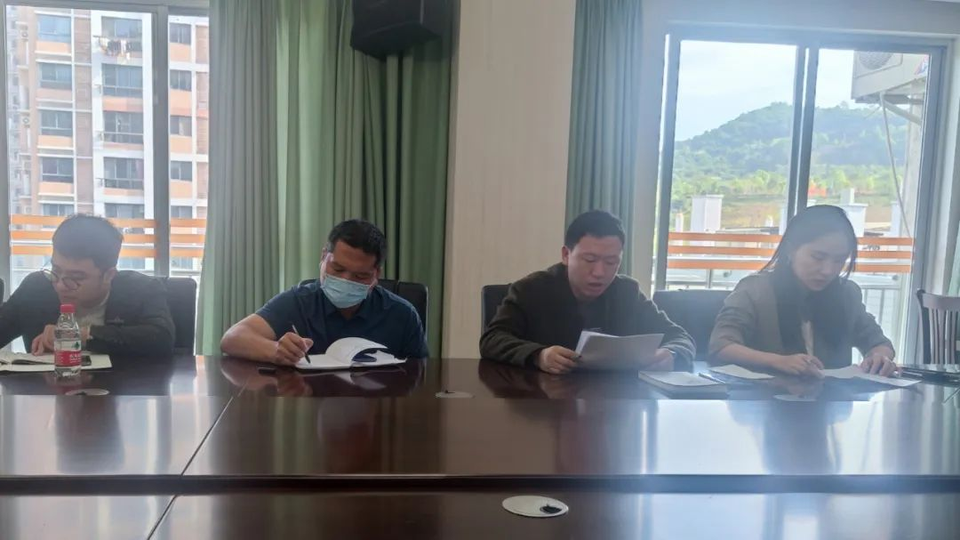

最后，院党委委员、副院长赖焕标对本次学习进行了点评，指出习近平总书记考察中国人民大学时的重要讲话精神和新修订颁布实施的《中华人民共和国职业教育法》为学校做好当前和今后一个时期的各项工作提供了根本遵循、指明了前进方向、提供了思想武器、注入了强大动力。各位党员同志要坚持将学习常态化、制度化，深刻领悟讲话精神实质，准确把握核心要义，结合自身岗位，牢牢把握职业教育工作的根本属性、职责定位、使命任务，不断推动各项工作迈上新台阶。

（团学处党支部 赖芸）